Practica 1. Instalación de Django y creación de proyecto

Despues de configurar el entorno virtual se tiene quue instalar el django utilizando el comando pip3 install django.

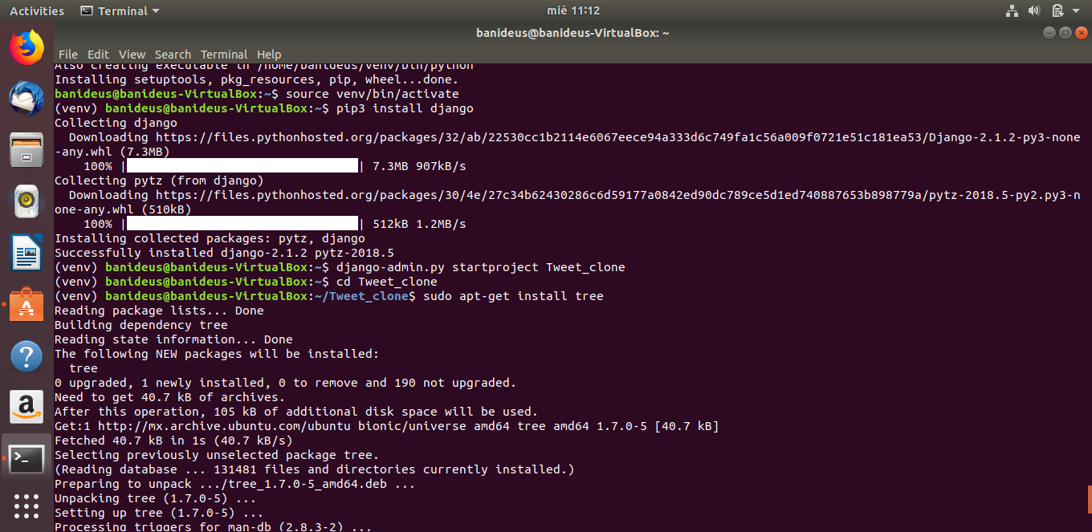

Despues para iniciar un nuevo proyecto se tiene que utilizar el comando django-admin.py startproject

Asi mismo se instalo el comando tree para ver la el árbol de directorios del nuevo proyecto creado.

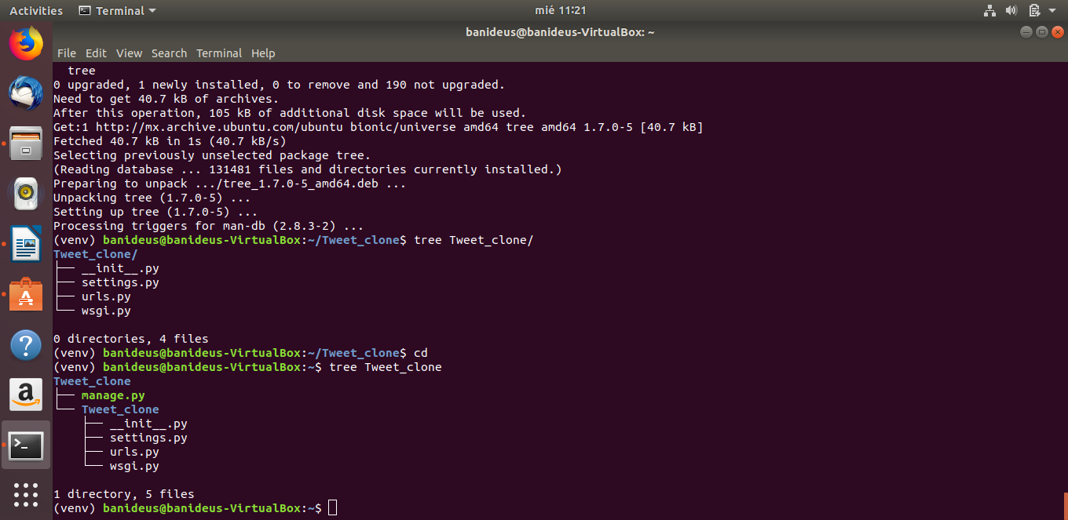

Finalmente ejecutamos el comando python manage.py runserver para correr nuestro nuevo proyecto y visualizarlo en el navegador.

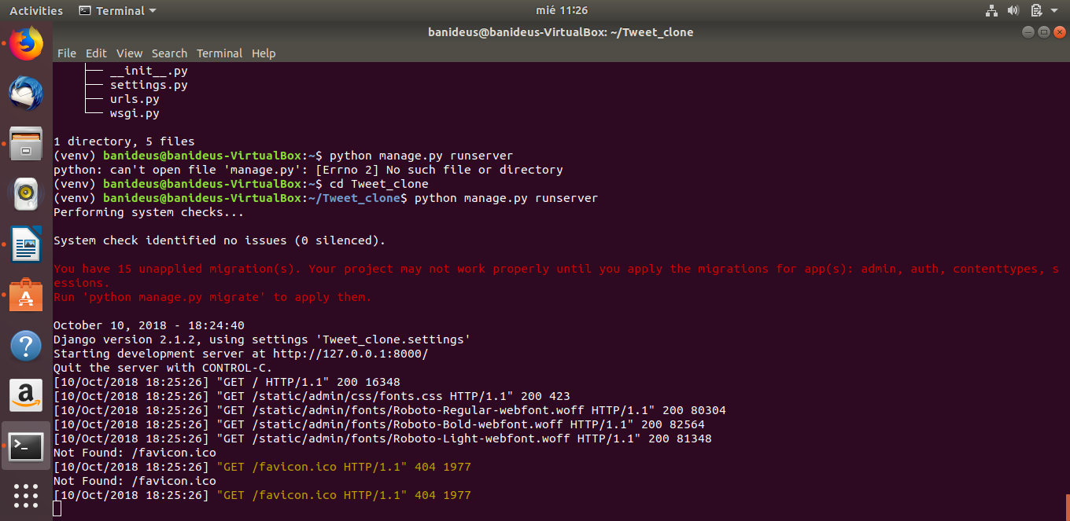

Una vez ejecutado accedemos al navegador y en la barra de busqueda ponemos localhost:8000.

